**DOCUMENTO ARQUITECTURA DE SOFTWARE**



**PRACTICAS PRO V1**

## **Requerimientos Funcionales**

|  |  |  |
| --- | --- | --- |
| REQUERIMIENTOS FUNCIONALESO FUNCIONAL | | |
| # | Requerimiento | Descripción |
| RF1 | Entrar al Sistema | Permite a los usuarios (Estudiantes, Profesores, Monitores, Admin) iniciar sesión en el sistema. |
| RF2 | Salir del Sistema | Permite a los usuarios (Estudiantes, Profesores, Monitores, Admin) cerrar sesión y salir del sistema. |
| RF3 | Visualizar trazabilidad de práctica | Permite a los usuarios (Estudiantes, Profesores, Monitores, Admin) ver el historial y seguimiento de una práctica específica. |
| RF4 | Gestionar Prácticas | Permite a los Monitores gestionar las prácticas profesionales, incluyendo su asignación, seguimiento y evaluación. |
| RF5 | Registrar Empresas | Permite a los Monitores registrar nuevas empresas para que los estudiantes realicen sus prácticas. |
| RF6 | Registrar Prácticas | Permite a los Estudiantes registrar detalles sobre sus prácticas profesionales, incluyendo fechas y actividades. |
| RF7 | Asignar Docente | Permite a los Monitores y Administradores asignar un docente a una práctica específica. |
| RF8 | Listar Prácticas Activas | Permite a los Estudiantes ver una lista de las prácticas en las que están actualmente involucrados. |
| RF9 | Visualizar Estadísticas | Permite a Profesores, Monitores y Administradores visualizar estadísticas y métricas relacionadas con las prácticas. |
| RF10 | Cargar Requisitos | Permite cargar requisitos específicos para las prácticas profesionales, como documentos necesarios o habilidades requeridas. |
| RF11 | Búsqueda y filtro de prácticas | Permite a los usuarios buscar y filtrar prácticas según criterios específicos, como fecha, empresa, etc. |
| RF12 | Historial de Prácticas | Permite a los usuarios ver un historial completo de todas las prácticas realizadas en el sistema. |
| RF13 | Registrar Docentes | Permite a los Administradores registrar nuevos docentes en el sistema. |
| RF14 | Visualizar Docentes | Permite a los usuarios ver una lista de todos los docentes registrados en el sistema. |
| RF15 | Eliminar Docentes | Permite a los Administradores eliminar docentes del sistema. |
| RF16 | Postular Empresas | Permite a los Estudiantes postular empresas para realizar sus prácticas profesionales. |
| RF17 | Visualizar Empresas | Permite a los usuarios ver una lista de todas las empresas registradas en el sistema. |
| RF18 | Eliminar Empresas | Permite a los Administradores eliminar empresas del sistema. |
| RF19 | Asignar Empresas | Permite a los Monitores y Administradores asignar empresas a las prácticas de los estudiantes. |
| RF20 | Registrar Áreas | Extiende el requerimiento "Asignar Empresas" permitiendo agregar áreas específicas de interés de las empresas. |
| RF21 | Asignar Estudiantes | Permite a los Monitores y Administradores asignar estudiantes a prácticas específicas. |
| RF22 | Visualizar Prácticas | Permite a los Gestores visualizar detalles de prácticas específicas, como fechas, actividades, etc. |
| RF23 | Evaluación de Prácticas | Permite a los Monitores y Profesores evaluar el desempeño de los estudiantes durante sus prácticas. |
| RF24 | Generación de Informes | Permite generar informes detallados sobre las prácticas realizadas, evaluaciones de estudiantes, etc. |
| RF25 | Seguimiento de Horas de Prácticas | Permite a los Estudiantes y Monitores registrar y hacer seguimiento de las horas de prácticas completadas por los estudiantes. |
| RF26 | Programación de Entrevistas | Permite programar entrevistas entre estudiantes y empresas para la asignación de prácticas profesionales. |
| RF27 | Evaluación de Empresas | Permite a los Estudiantes y Monitores evaluar la calidad de la experiencia en la empresa durante las prácticas. |
| RF28 | Exportación de Datos | Permite exportar datos relevantes del sistema en diferentes formatos (PDF, Excel, CSV, etc.). |
| RF29 | Gestión de Permisos y Roles | Permite administrar los permisos de acceso al sistema y los roles de usuario para garantizar la seguridad y privacidad de los datos. |
| RF30 | Integración con Sistemas Externos | Permite integrar el sistema con otros sistemas o servicios externos, como sistemas de correo electrónico, APIs, etc. |
| RF31 | Chat en Tiempo Real | Permite a los usuarios comunicarse en tiempo real dentro del sistema. |
| RF32 | Recordatorios y Notificaciones | Permite enviar recordatorios y notificaciones automáticas a los usuarios sobre eventos importantes o tareas pendientes. |
| RF33 | Visualización de Noticias | Permite a los usuarios ver noticias relevantes relacionadas con prácticas profesionales u otras actividades académicas. |

## **Requerimientos No Funcionales**

|  |  |  |
| --- | --- | --- |
| REQUERIMIENTO NO FUNCIONALES | | |
| # | **Requerimiento** | Descripcion |
|  |  |  |
| RNF1 | Usabilidad | El sistema debe ser fácil de aprender y usar para todos los tipos de usuarios. |
| RNF2 | Rendimiento | El sistema debe responder dentro de un tiempo aceptable bajo carga normal de usuarios. |
| RNF3 | Seguridad | Debe implementarse un control de acceso sólido para proteger los datos confidenciales. |
| RNF4 | Escalabilidad | El sistema debe ser capaz de manejar un aumento en el número de usuarios sin degradación del rendimiento. |
| RNF5 | Disponibilidad | El sistema debe estar disponible para su uso durante el horario acordado, con un tiempo de inactividad mínimo. |
| RNF6 | Interoperabilidad | Debe ser compatible con otros sistemas y servicios externos para facilitar la integración. |
| RNF7 | Cumplimiento normativo | El sistema debe cumplir con las leyes y regulaciones locales e internacionales aplicables. |
| RNF8 | Documentación y capacitación | Se debe proporcionar documentación detallada y capacitación adecuada para los usuarios. |
| RNF9 | Estabilidad | El sistema debe ser estable y no experimentar fallas frecuentes. |
| RNF10 | Eficiencia | Debe utilizar eficientemente los recursos del sistema, como la memoria y el espacio de almacenamiento. |
| RNF11 | Integridad de los datos | Debe garantizar la integridad y precisión de los datos almacenados. |
| RNF12 | Trazabilidad | Debe ser capaz de rastrear cambios en los datos y acciones realizadas por los usuarios. |
| RNF13 | Tolerancia a fallos | Debe ser capaz de manejar errores de manera adecuada sin afectar el funcionamiento general del sistema. |
| RNF14 | Privacidad | Debe proteger la privacidad de los datos personales de los usuarios de acuerdo con las leyes de protección de datos. |
| RNF15 | Auditoría | Debe permitir el registro de actividades de usuarios para fines de auditoría y cumplimiento. |
| RNF16 | Compatibilidad con navegadores | Debe ser compatible con una variedad de navegadores web populares. |
| RNF17 | Actualización automática | Debe tener la capacidad de actualizar automáticamente para corregir errores y agregar nuevas funciones. |
| RNF18 | Tiempo de respuesta | Debe proporcionar respuestas rápidas a las solicitudes de los usuarios. |
| RNF19 | Adaptabilidad | Debe ser capaz de adaptarse a cambios en los requisitos del sistema y del usuario. |
| RNF20 | Seguridad de red | Debe protegerse contra ataques de seguridad de red, como ataques de denegación de servicio. |
| RNF21 | Gestión de sesiones | Debe gestionar adecuadamente las sesiones de usuario para garantizar la seguridad y la integridad de los datos. |
| RNF22 | Control de versiones | Debe ser capaz de manejar múltiples versiones de datos y documentos. |
| RNF23 | Gestión de errores | Debe proporcionar mensajes de error claros y útiles para los usuarios cuando ocurran problemas. |
| RNF24 | Optimización de consultas | Debe optimizar las consultas de base de datos para mejorar el rendimiento del sistema. |
| RNF25 | Estabilidad de la interfaz de usuario | La interfaz de usuario debe ser estable y no cambiar drásticamente para evitar confusión entre los usuarios. |
| RNF26 | Accesibilidad | Debe ser accesible para usuarios con discapacidades, cumpliendo con estándares de accesibilidad web como WCAG. |

## **Vista Proceso**

### Diagrama de actividad

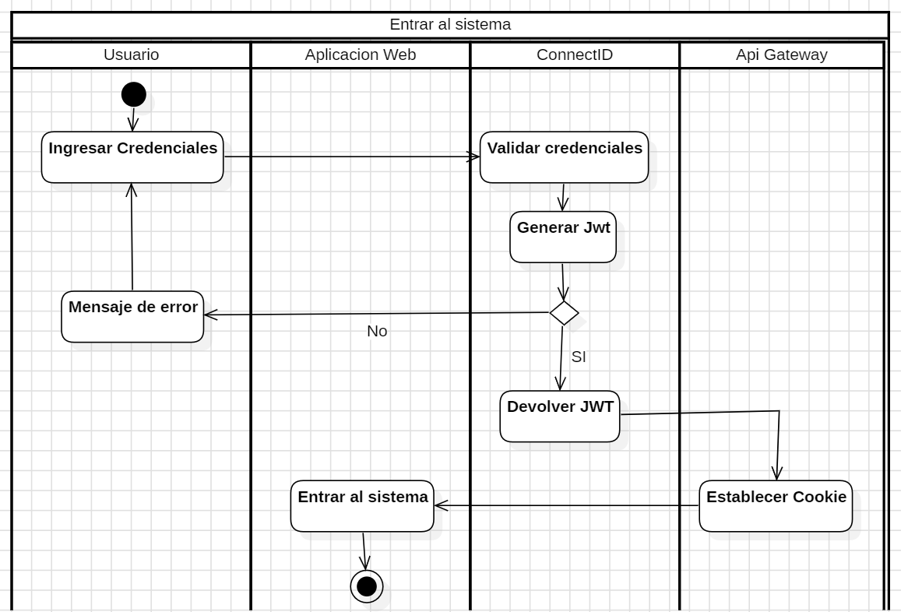

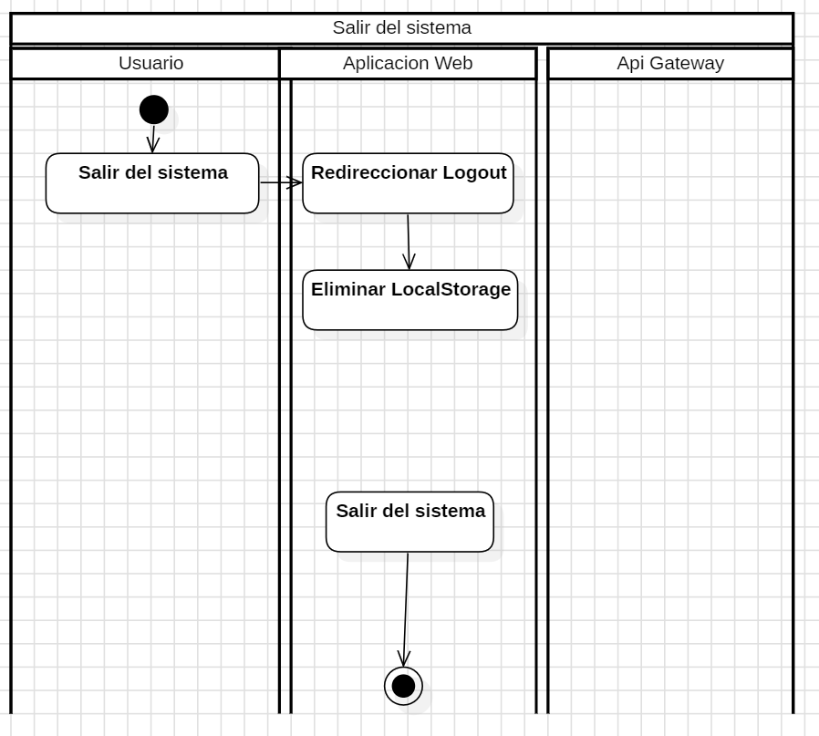

VIZUALIZAR

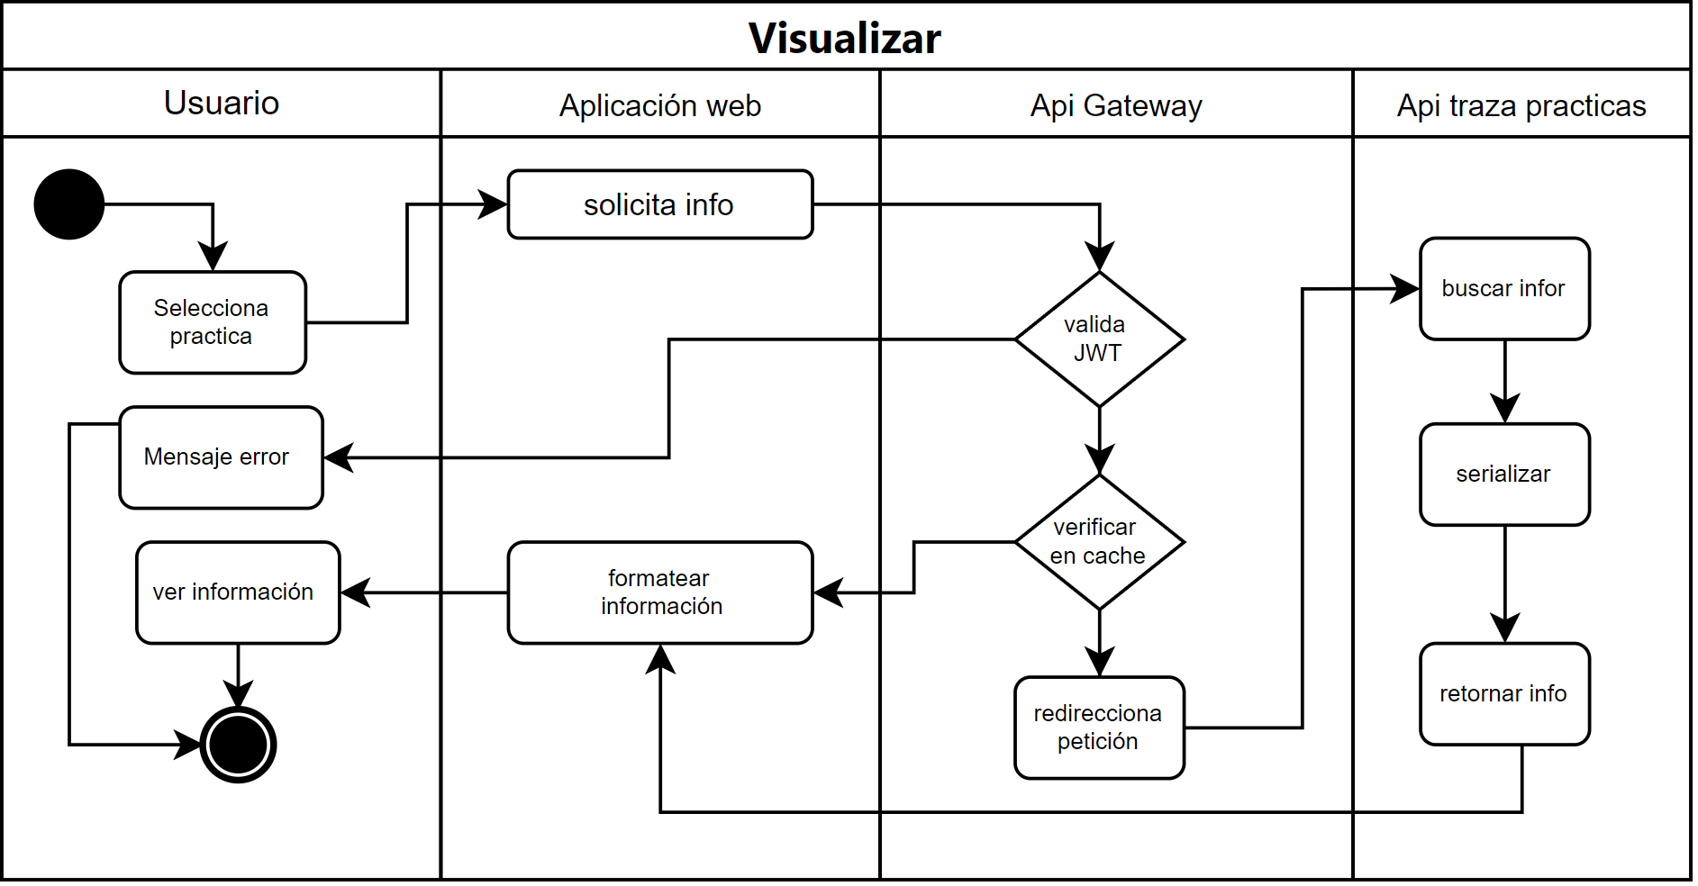

ELIMINAR

EDITAR

REGISTRAR

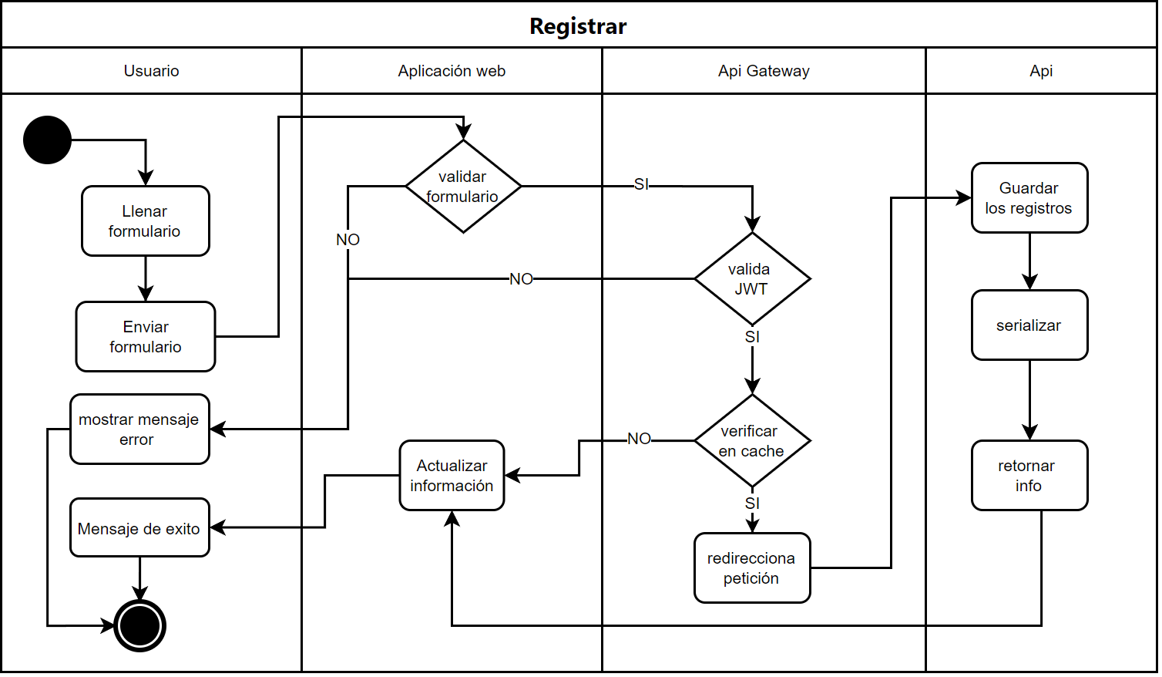

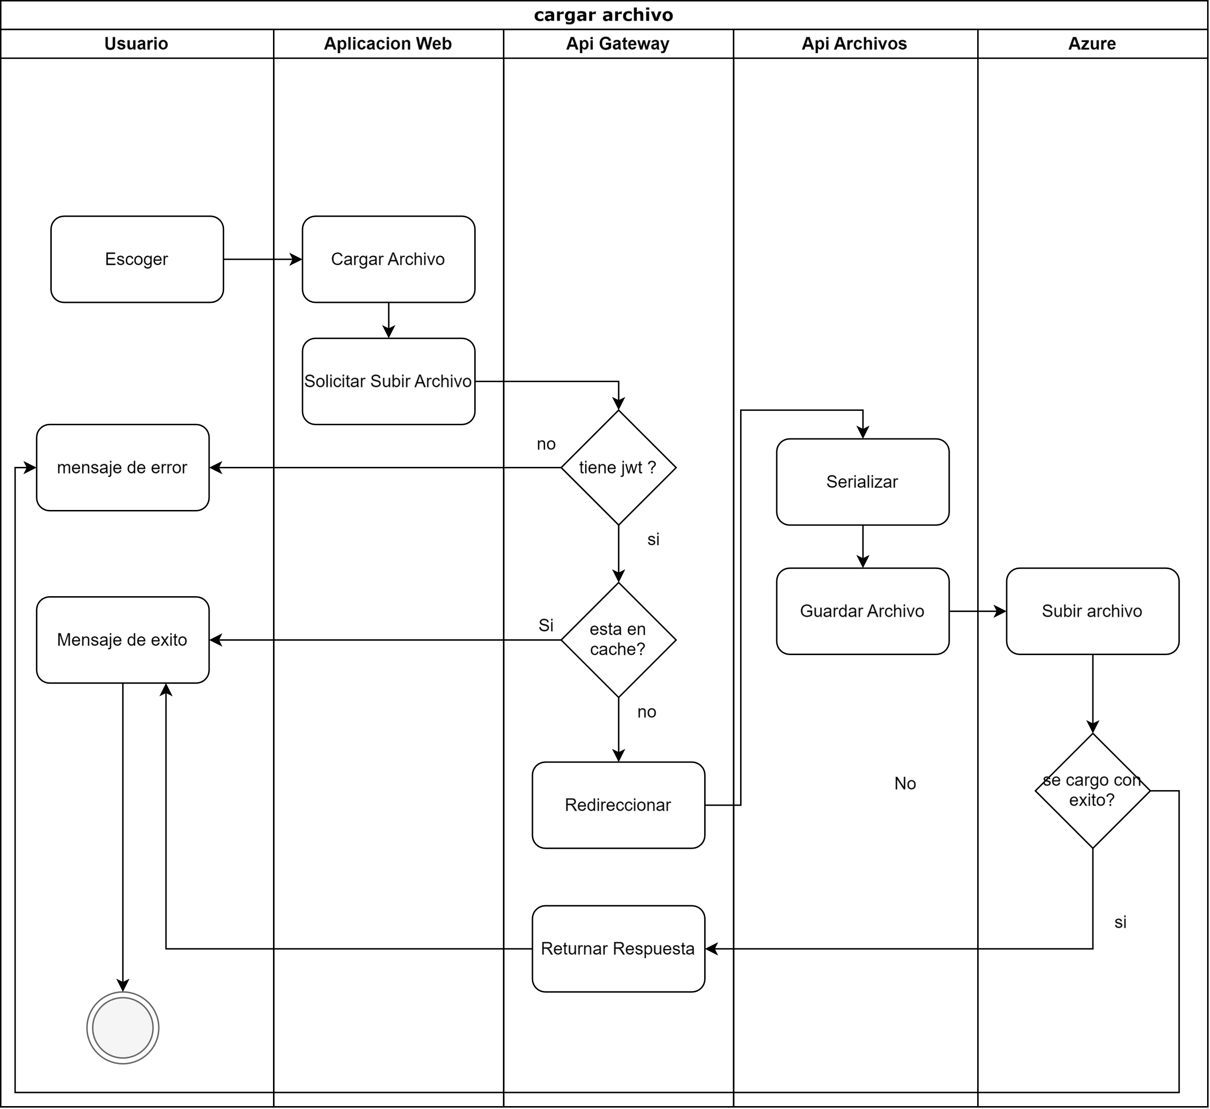

## **Vista de Escenarios**

### Diagrama de casos de uso

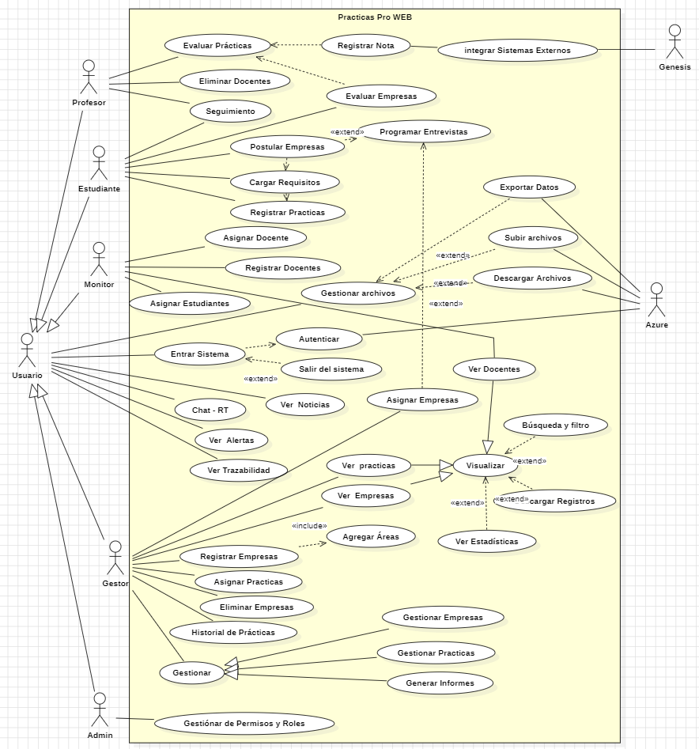

## **Vista Física**

### Diagrama de Despliegue

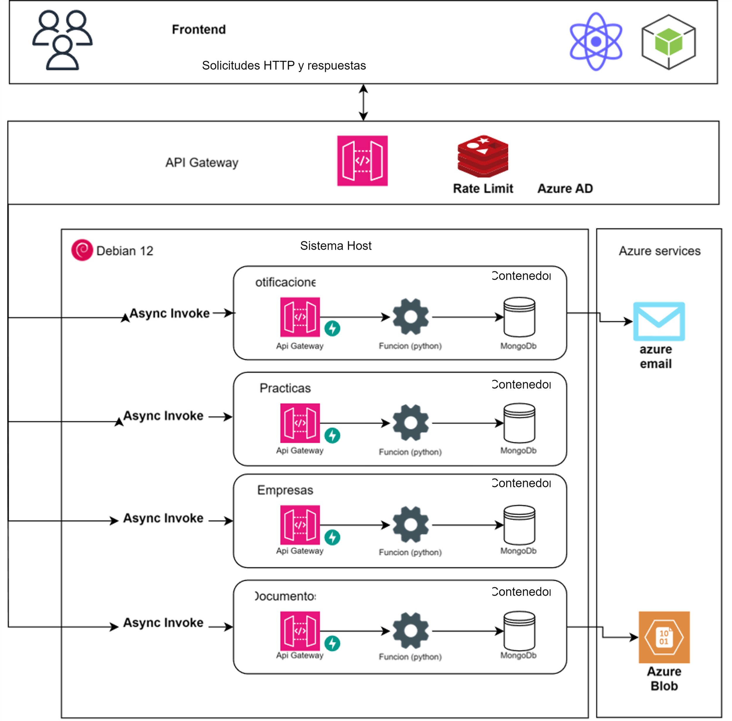

## **Vista de Despliegue**

### Diagrama de Componentes

### Diagrama de Paquetes

## **Vista Lógica**

### Diagrama de Clases

### Diagrama de secuencia

Propósito: Ilustrar el flujo de mensajes y las interacciones entre microservicios durante una operación específica.

Detalles: Muestra el orden en que los microservicios se comunican entre sí para completar una tarea.

### Diagrama de comunicación

## **Tablas Microservicios**

|  |  |  |
| --- | --- | --- |
| Microservicio de Autenticación y Autorización (API GATEWAY) | | |
| Responsabilidades: | gestión de la validación de usuarios autenticados, y permisos  Autenticación de usuarios y sus permisos | |
| Method | **Endpoint** | **Funcion** |
| GET | practicas/verify/token | Validar con azure, si el jwt proporcionado por el cliente, es correcto |
| GET | practicas/jwt_auth | Validar el Bearer token proporcionado, por el cliente con azure y en caso de ser valido lo devuelve http_only cokie |
| [GET, POST, PUT, UPDATE] | redirect/{service}/?funcion={funcion} | esta api funciona como único punto de acceso del frontend al backend y este redirige las peticiones al servicio correspondiente |

|  |  |  |
| --- | --- | --- |
| Microservicio de Prácticas | | |
| Responsabilidades: | Gestión de prácticas inscritas, estados, información, documentos | |
| Method | **Endpoint** | **Funcion** |
| GET | Preinscriptions/ | Obtener una lista de todas las solicitudes de practicas inscritas dentro del sistema |
| GET | Preinscriptions/read | Obtener una solicitud de practicas en concreto por id |
| GET | Preinscriptions/search | Buscar una solicitud de practicas por expresiones regulares |
| POST | Preinscriptions/créate |  |
| PUT | Preinscriptions/update |  |
| DELETE | Preinscriptions/delete |  |

|  |  |  |
| --- | --- | --- |
| Microservicio de Documentos | | |
| Responsabilidades: | Gestionar el registro, actualización y listado de documentos guardados dentro del aplicativo para ello se usa el servicio de azure blob como servidor de archivos (todos los servicios devuelven una url del archivo en el servidor) | |
| Method | **Endpoint** | **Funcion** |
| GET | files/ | Obtener todos los archivos registrados en la aplicación para listar |
| GET | files/search/word | Obtener todos los archivos, que cumplan con expresiones regulares en el servidor |
| GET | files/{id} | Obtener la url del archivo por id, y la información del archivo |
| POST | files/{id} | Registrar un archivo y subir al servidor de archivos |
| PUT | files/{id} | Editar información y metadatos de los archivos o en su defecto subir un nuevo archivo |
| DELETE | files/{id} | Eliminar un archivo del servidor, y del registro de la base de datos |

|  |  |  |
| --- | --- | --- |
| Microservicio de Empresas | | |
| Responsabilidades: | Gestión de la información de empresas que ofrecen prácticas | |
| Method | **Endpoint** | **Funcion** |
| GET | /empresas | Obtener todas las empresas para listar |
| GET | /empresas/{id} | Obtener información de una empresa. |
| PUT | /empresas/{id} | Actualizar información de una empresa. |
| POST | /empresas | Registrar una nueva empresa. |
| DELETE | /empresas/{id} | Eliminar una empresa. |

|  |  |  |
| --- | --- | --- |
| Microservicio de Notificaciones | | |
| Responsabilidades: | Responsabilidades: Enviar notificaciones a usuarios sobre eventos importantes (nuevas ofertas, cambios de estado de postulaciones, etc.). como servicio de notificación se usa api disponible de azure | |
| Method | **Endpoint** | **Funcion** |
| POST | /notificaciones | Enviar una nueva notificación. |
| GET | /notificaciones/{id} | Obtener detalles de una notificación. |
| GET | /notificaciones | - Listar todas las notificaciones. |